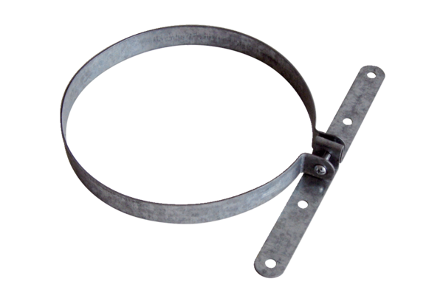Rögzítőbilincs BS 125Csomagolási egység: 1 darabVálaszték: B
Termékszám: 0092.0359Gyártó: MAICO

